**Детский технопарк «Альтаир»**

**(РТУ МИРЭА)**

**«ОСНОВЫ ПРОМЫШЛЕННОГО ПРОГРАММИРОВАНИЯ»**

**ПОЯСНИТЕЛЬНАЯ ЗАПИСКА**

**«Игра стратегия «BattleBase»**

Кугушева Полина Ивановна

Рябов Дмитрий Олегович

---------------------------------------

Ученики группы 4

---------------------------------------

Руководитель: Борисов Артём Игоревич

---------------------------------------

Преподаватель Детского технопарка "Альтаир" РТУ МИРЭА

**Москва, 2024**

# Название проекта

# Игра стратегия «BattleBase»

# Авторы проекта

Кугушева Полина Ивановна, Рябов Дмитрий Олегович – группа 4

# Описание идеи

Идея заключается в том, чтобы создать игру стратегию в стиле **средневековье**. Где игрок может управлять персонажем в разные стороны, ходя по полю, стрелять в противников и вражеские сооружения. На поле расположены замки двух команд, цель разрушить замок противника, после разрушения игра заканчивается, побеждает одна из сторон, силы света (синии) или силы зла (красные).

На поле располагаются башни двух команд, также бегают саппорты - боты, они помогают главным персонажам в сражении., разрушают и нападают на врага или на вражеские саппорты.

# Описание реализации

Каждая функция реализована в своем классе и подписана своим название.

# Описание технологий

<p>pip install -r requirements.txt - для чтения и установки библиотек</p>  
<p>pip freeze > requirements.txt - для создания файла с библиотеками проекта</p>  
<p>pyinstaller --onefile --windowed main.py - для создания .exe файла</p>

# Результат работы

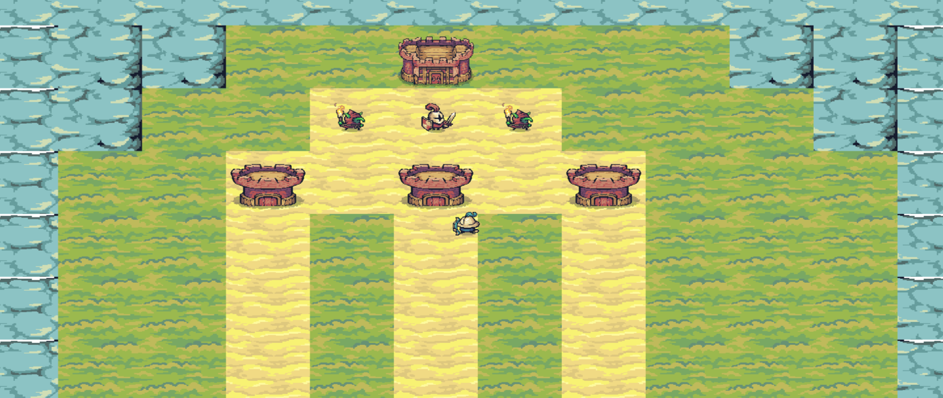

Сторона противника

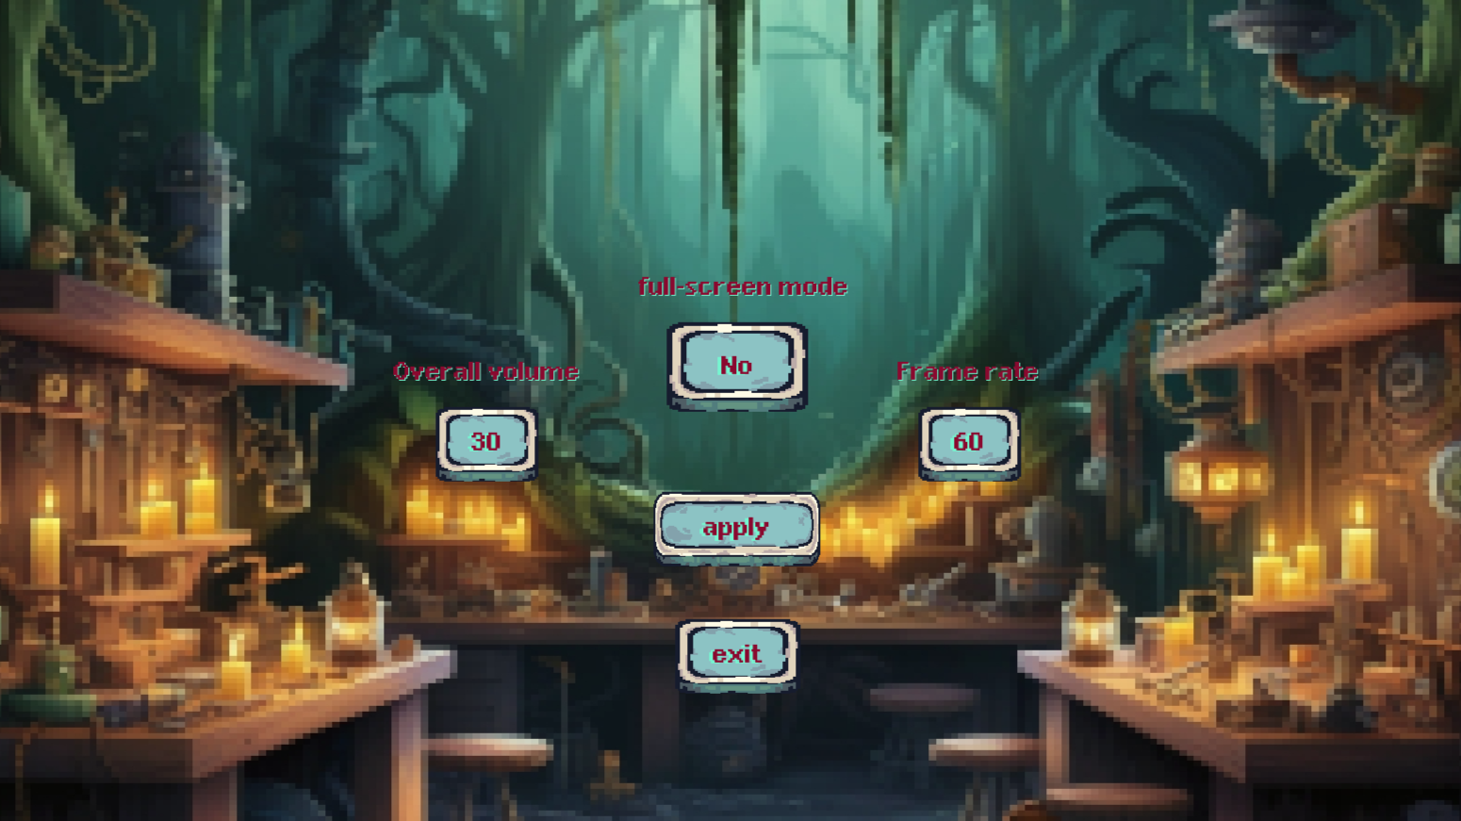

Настройки игры